Zajíc polní
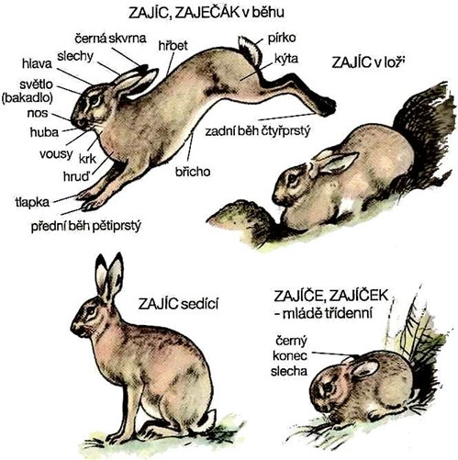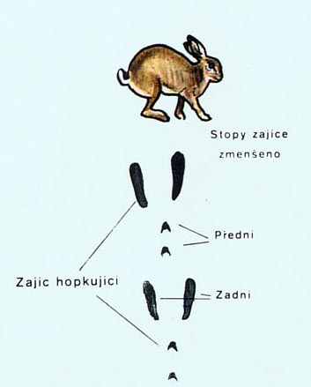
- Zajíc žije samotářsky ve svém teritoriu, kde má dost potravy. Během dne odpočívá v jednoduchém loži (pekáči), na paši vychází za šera a v noci. Na své pastviny má vyšlapané pěšinky. Živí se travinami a bylinami, v zimě okusuje výhonky dřevin a ohryzává kůru listnáčů. Je velmi rychlý a vytrvalý běžec, při úniku využívá různé chytáky – vrací se po své stopě, odskakuje ze stopy – je velmi chytrý. Umí plavat.
- Rozmnožování se nazývá honcování. Probíhá od února do září, první zajíčci se rodí brzy na jaře již v březnu – říká se jim březňáci. Zaječka může mít 3 – 4 vrhy do roka, kdy může vrhnout dohromady v jednom roce 7 – 10 zajíčat. Ta se bohužel stávají často obětí špatného počasí, šelem, dravců a toulavých koček a psů. Jejich ochranou je to, že nemají žádný pach.
Králík divoký
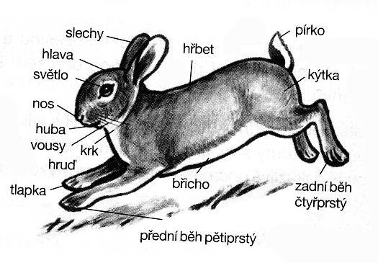
- Původem ze severní Afriky, dříve byl u nás velmi hojný, jeho populaci ale hodně poznamenala nemoc myxomatóza.
- Proti zajíci je drobnější, zbarven spíše do modrošeda, má kratší běhy a slechy, nemá černou špičku slech jako zajíc.
- Na rozdíl od zajíce žije a vyvádí mladé v norách!

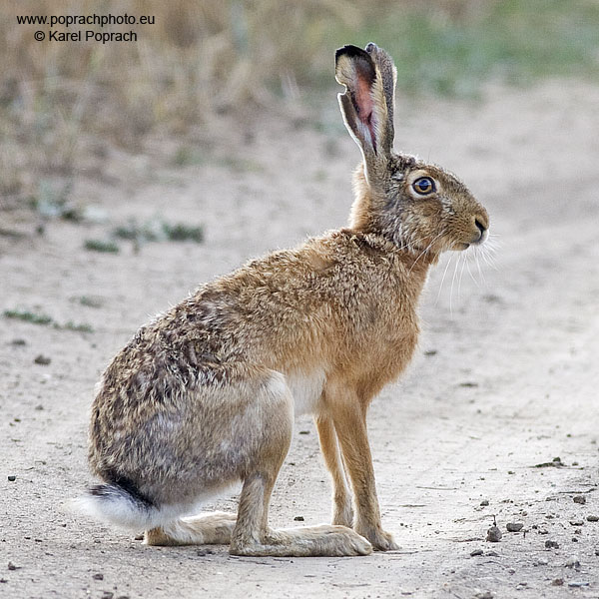
Zajíc polní
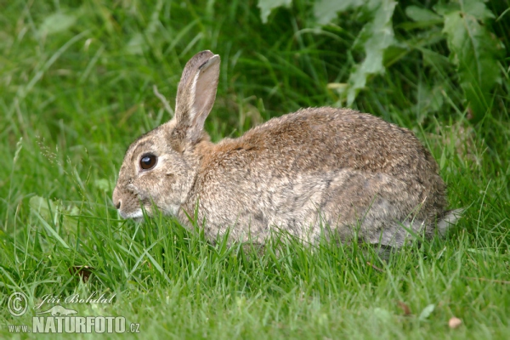
Králík divoký

Liška obecná
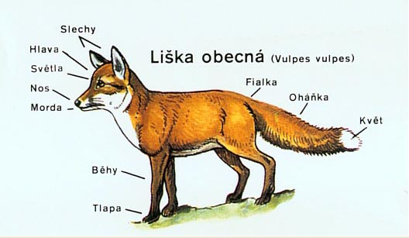
- Naše nejhojnější psovitá šelma, vyskytuje se po celé republice, dokonce i ve velkých městech. Nejraději má krajinu, kde se střídá les a pole. Barevně bývá dosti variabilní, tmavá liška se nazývá uhlířka.
- Vyhrabává si nory, které tvoří často rozsáhlé komplexy – tak zvané hrady.
- Potravou jsou různé plody, hlodavci, plazi, drobná zvěř (bažant, zajíc), domácí drůbež. Příležitostně požírá zraněná zvířata, například poraněná srnčata při senoseči.
- Je užitečná lovem hrabošů a slouží jako zdravotní policie. Při dostatečném štěstí je možné spatřit lišku myškovat – typický lov lišky, kdy přepadává hraboše skokem. Takto dokáže lovit kořist i pod sněhem.
- V době, kdy má liška mladé (duben – květen), může liška dělat při snaze nakrmit liščata veliké škody na drobné zvěři a domácí drůbeži. Může navíc přenášet závažné choroby, např. vzteklinu a prašivinu. Z těchto důvodu je povolen celoroční odstřel lišek a lov norováním.
- Páření se nazývá kaňkování a probíhá v lednu až únoru, v té době nejraději myslivci lišky loví pomocí vábení.
- Její stavy jsou v současné době veliké a proto by se jejich lovu měli myslivci intenzivně věnovat.

